智能纪要：20-题目问题之错题整理 2026年1月18日
会议主题：20-题目问题之错题整理
上传时间：1月18号（周日） 18:57 （GMT+08）

智能纪要由 AI 生成，可能不准确，请谨慎甄别后使用

总结
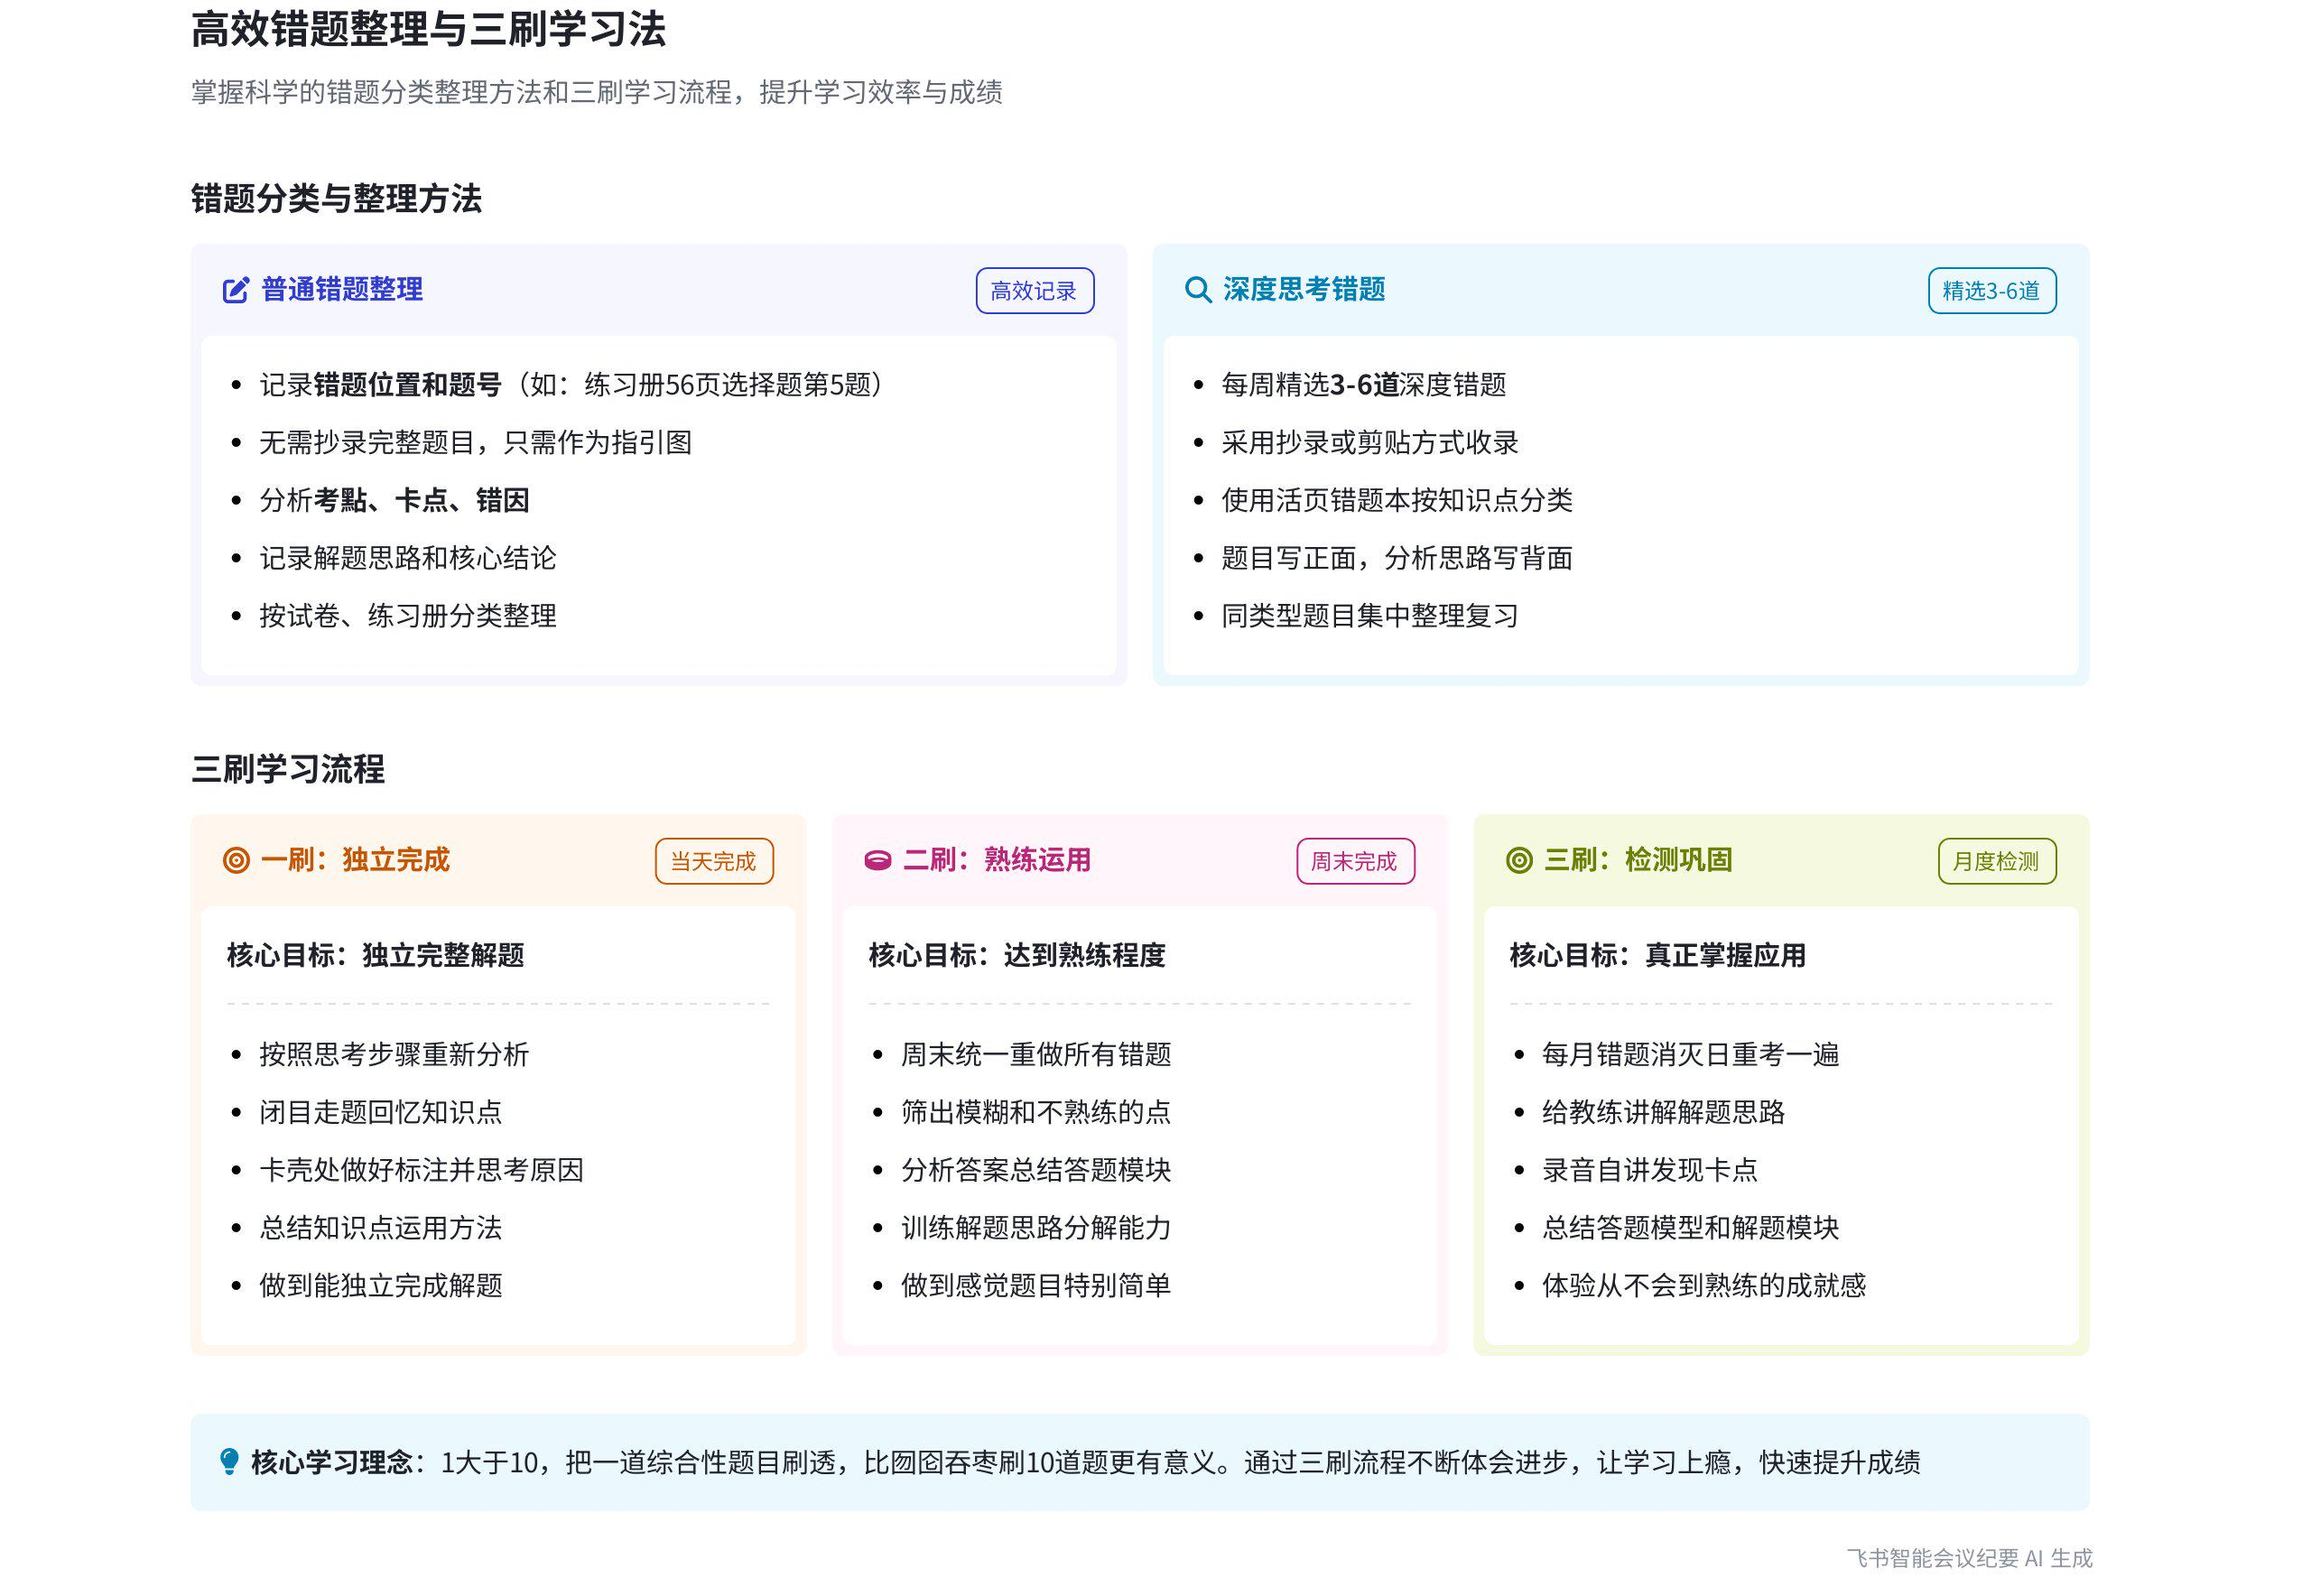
本次会议主要围绕错题整理和深度错题三刷展开，介绍了不同类型错题的整理方法、三刷的具体步骤和目的，强调做好这些能有效提分，后续还将介绍自主学习流程，内容如下：
- 错题分类与普通错题整理
- 错题分类标准：说话人 1 提出，错题分为普通错题和深度思考错题。普通错题是除规定的 3 - 6 道深度思考错题之外的所有 B、C 类错题；深度思考错题是通过标准筛选出来的题目。
- 普通错题整理方法
- 记录位置题号：普通错题整理时，将试卷、小测、练习册等题目分类后，只需记录错题的位置和题号，如“练习册 56 页选择题第 5 题”，无需重新抄录题目，错题本作为指引图。
- 注重分析过程：分析错题是关键，要简单分析题目考点、卡点、错因，并得出结论。例如物理题可用画图解决，要记录画图适用的步骤、相关语句及画图方法。
- 归纳答题思路：按错题位置归纳整理，如将期中试卷、练习册、作业的错题分别放在一起，方便复习总结答题思路。
- 深度思考错题整理与收录
- 深度错题收录方式
- 抄录或剪贴：说话人 1 建议，每周 3 - 6 道深度思考错题，可采用抄录、剪贴或使用专门收录错题的工具粘贴到错题本上。
- 活页本整理：使用活页错题本，同一科目用一本，按知识点或同类型题目整理，便于集中复习，提高掌握效率。
- 题目答案分开：为避免重做错题时看到答案影响效果，建议将题目写在一面，分析思路和答案写在背面。
- 深度错题三刷策略
- 一刷搞懂环节：一刷的核心是按思考步骤重新分析题目，不看答案，闭目回忆知识点。若回忆不出则看答案、标注卡点、思考原因，直至能独立完整做出题目。此过程可能多次卡壳，每次卡壳位置不同，需总结知识点运用方法。
- 二刷思路熟练：二刷可在周末或学校有时间时进行，重新做一遍错题。此时卡壳点可能与一刷不同，这是模糊不熟练的点，需重视。二刷目的是达到熟练，将答案总结成答题模块，通过不断重复训练实现。熟练后分析答案模块求解思路，有助于培养解题分解思路。
- 三刷检测效果：三刷在考试前或每月进行，机构会设定每周第一个周末为错题消灭日，重新做一遍所有错题。若未做出则重新进行一刷；若全部做对，代表真正掌握错题。三刷节奏可以是一个月总结或周末总结，一道题可能刷多次，若二刷出错则回归一刷。此外，还可给教练或自己讲解错题思路，不断训练直至清晰。
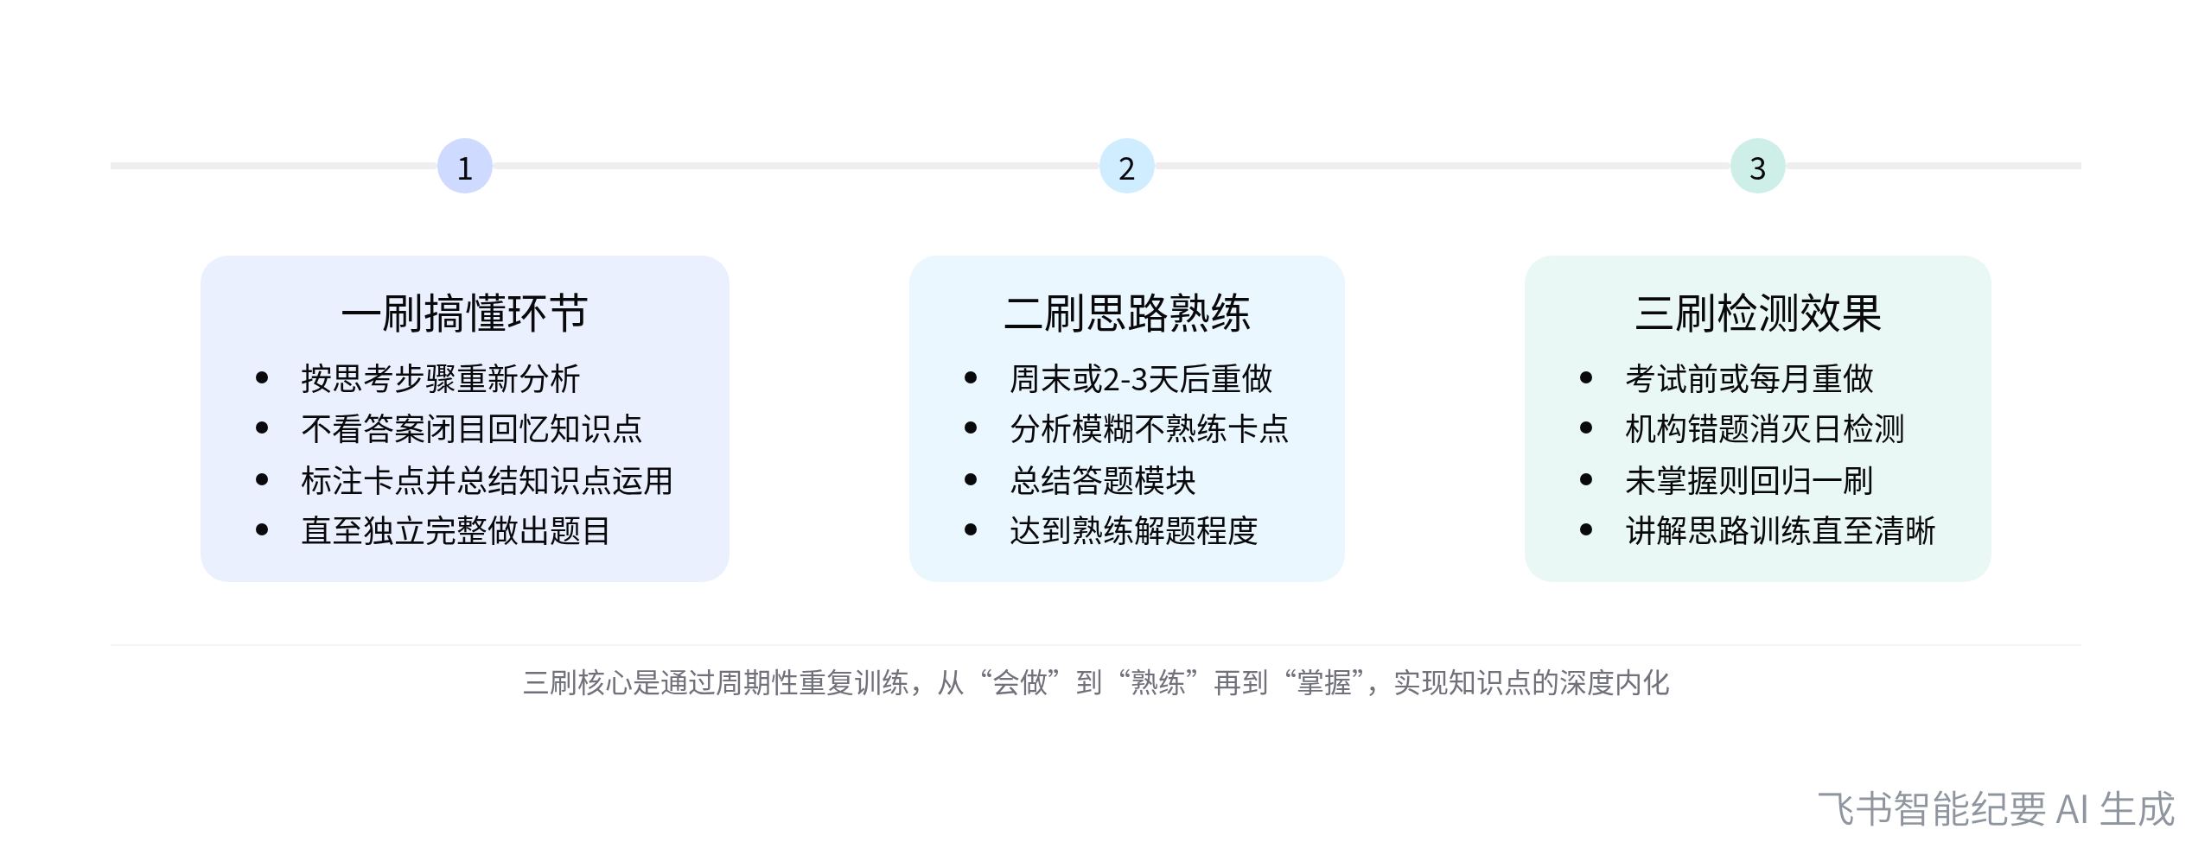  深度错题三刷策略步骤 | 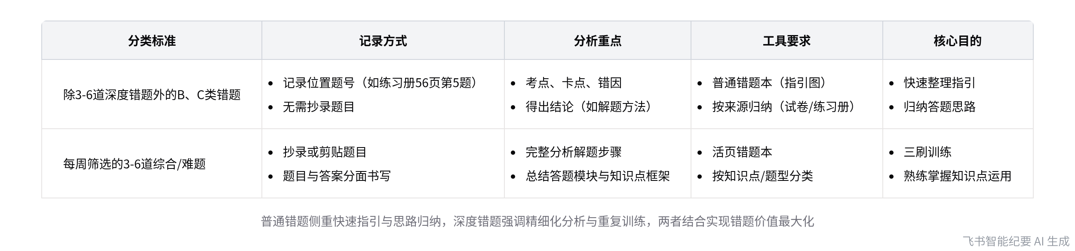  普通错题与深度错题整理方法对比
- 错题整理与学习提分
- 错题整理的重要性
- 挖掘宝藏：每道错题都是宝藏，总结做题思路记录在错题本，能帮助掌握知识点和提升解题能力。
- 提分保障：说话人 1 强调，做好错题分析和三刷动作，严格落实每个步骤，成绩能显著提升，学生可成为学习高手。
- 后续学习流程：完成错题分析和三刷后，成绩会有明显进步，接下来将进入冲击更高分数阶段。下节课将讲解自主学习流程，梳理自动化运转的学习流程。
[该类型的内容暂不支持下载]

智能章节
00:08 错题整理逻辑及普通错题整理方法讲解
本章节主要围绕错题整理展开，强调其是一门学问，因时间宝贵需快速整理。介绍错题分为普通错题和深度思考的错题，普通错题指规定的3 - 6道深度思考错题之外的b、c类错题，深度思考错题是经标准筛选出来的题目，后续还将探讨普通类错题的做法。
00:50 错题本记录方法及整理归纳要点
本章节主要介绍错题记录与分析方法。先将试卷、小测、练习册等题目分类，记录错题位置和题号，无需重抄题目。重点是分析错题，包括考什么、卡点、错因，得出结论并记录。每道错题都要重视，总结做题思路记在错题本，按错题位置归纳整理，如期中试卷、练习册等放一起，方便复习。
02:47 深度错题收录方式及错题本使用建议
本章节主要介绍深度错题的收录方式。每周选取3 - 6道错题，可用抄录、剪贴等方式收录，建议用活页错题本，所有科目可共用，按卡点、知识点或题型整理。注意将题目写在一面，分析思路和答案写在背面，避免重做时看到答案而误以为掌握，方便聚焦知识点复习。
04:19 深度分析错题三刷方法及一刷关键要点
本章节主要介绍深度分析错题需进行三刷，三刷并非仅刷三遍，而是每次有目的，直至题目熟练。综合题因涉及多知识点值得三刷。一刷是搞懂环节，关键是按思考步骤重新分析后，不看答案闭目回忆知识点，再从头到尾重做题目，卡壳就看答案、标注、思考原因，直至能完整做出。
06:17 刷题一刷会做二刷熟练及答案分析训练法
本章节主要讲解题目一刷和二刷的目的及标准。一刷是要能独立从头到尾重做题目，做到会做；二刷则需在忘记或卡壳时重新做错题，目的是达到熟练。二刷要分析答案，将其总结成答题模块，通过不断重复训练题目，熟练后再分析求解思路，从而具备拆解题目条件的能力。
09:30 二刷三刷错题学习法可提成绩增成就感
本章节介绍了二刷和三刷的学习方法，二刷核心是熟练，三刷是检测。机构会定每周第一个周末为错题消灭日，将上月错题重考。若没做出来就再做一刷，全做对则代表掌握。重复做难题能让思路更清晰，训练思维，提升成绩与成就感，爱上学习，做题本质是重复练题。
10:50 错题三刷逻辑及提分作用与后续学习方向
本章节主要介绍了题目“三刷”的逻辑。三刷节奏可按每月或每周总结，一道题当天重刷错题，第二天重做，一周二刷，一月三刷，若二刷出错则回归一刷。强调一道题值得多刷，把一道综合性题目刷透比刷多道题更有意义，做好错题分析和三刷能提分，做到这些后可冲击更高分数。
13:51 下节课将讲解自主学习流程内容
本章节说话人1主要告知接下来要讲解自主学习流程，目前已进入自主学习自动化运转流程的梳理阶段，并明确表示下节课会专门讲述自主学习流程，希望大家知晓这一教学安排。
[该类型的内容暂不支持下载]

关键决策
- 关键决策：采用“错题三刷”方法进行错题整理和复习以提升成绩。
- 问题：如何快速有效地进行错题整理，提高学习成绩。
- 讨论方案：
- 说话人1提出将错题分为普通错题和深度思考错题两类，普通错题记录错题位置和题号，重点分析错因和得出结论；深度思考错题建议抄录或剪贴，使用活页错题本按知识点或题型整理，题目和分析思路写在不同面。
- 说话人1提出“错题三刷”方法，一刷是搞懂环节，独立完整重做题目；二刷是熟练环节，周末或有时间时重新做错题，达到熟练感觉题目简单，分析答案总结答题模块；三刷是检测环节，考试前或每月总结时重做所有错题，若二刷出错则回归一刷，还可通过给教练讲题或自己录音讲题来训练思路。
- 决策依据：说话人1认为通过这种方式能让学生掌握错题涉及的知识点和运用，训练做题思路，提升成绩和成就感，爱上学习。

- 其他决策：
- 下节课讲解自主学习流程。
[该类型的内容暂不支持下载]

金句时刻
「每一道错题都是宝藏，我们不能让宝藏流掉，每一道错题总结出来的做题思路，都应记录在错题本里，按错题位置归纳整理，方便后续复习。」
—— 说话人 1，强调了错题的价值，以及整理错题思路对复习的重要性，突出了会议中关于错题整理的核心观点。

「做题的本质不是刷大量题目，而是把一道难题重复做，这样能训练思路和知识点的运用。」
—— 说话人 1，提出了新颖的做题理念，引发对做题方式的思考，与会议中强调的“错题三刷”理念相契合。

「1大于10，把一道综合性的题目刷透，比囫囵吞枣地刷10道题目更有意义。」
—— 说话人 1，简洁有力地表达了集中精力攻克一道题的重要性，具有独特的洞察，能让读者快速理解并引发共鸣。
[该类型的内容暂不支持下载]

相关链接
- 妙记：20-题目问题之错题整理
- 文字记录
- 20-题目问题之错题整理 2026年1月18日

